El (poco) precio de la vida en la triste y dura realidad que vivimos

Consuelo Vélez: "No hay voluntad política del actual gobierno colombiano para cambiar el rumbo del país"
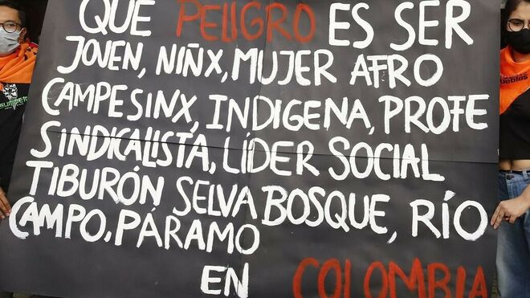
La triste y dura realidad que vivimos en Colombia

"La mayoría de los asesinados son jóvenes, indígenas, campesinos y población afrodescendiente. Muchos de ellos líderes sociales. Pero el gobierno responde no llamándole 'masacres' sino 'homicidios colectivos'"

"Todas las promesas de campaña del actual presidente, las está incumpliendo descaradamente y cada vez ahoga más la democracia"

"No es el covid el que impide vivir la fe, son esas comprensiones de espiritualidad, alejadas de la vida concreta, las que permiten que en el país del 'sagrado corazón', la vida valga tan poco y no haya muchas más voces que se levanten a defenderla y protegerla"
31.08.2020 Consuelo Vélez
Colombia tiene una larga, triste, dura, horrenda, historia de violencia que no cesa porque, entre otras razones, no hay voluntad política del actual gobierno para afrontarla y cambiar el rumbo de país. Y hay mucha ceguera en una buena parte de los colombianos porque o tienen intereses propios en esta situación y no les interesa que cambie o viven encerrados en su pequeño mundo sin prestar atención a la realidad o son borregos acríticos de los discursos oficiales o de algunos medios de comunicación que interpretan la situación de manera simplista aduciendo que todos los males vienen de los guerrilleros o de los disidentes del Acuerdo de paz firmado en 2016 con las FARC o del narcotráfico o del “castrochavismo” que está a la vuelta de la esquina esperando apoderarse de nuestro país a través de los líderes sociales o de cualquiera que se atreva a denunciar lo que en realidad pasa y urgir los cambios que se necesitan.
Este año han sucedido más de 43 masacres en Colombia con más de 181 personas asesinadas. En este mes ya van 9, con más de 43 muertos. La mayoría de los asesinados son jóvenes, indígenas, campesinos y población afrodescendiente. Muchos de ellos líderes sociales. Pero el gobierno responde no llamándole “masacres” sino “homicidios colectivos” y para el ministro de defensa todo es culpa del narcotráfico. Y por eso, la solución que anuncia es reanudar la fumigación con glifosato de los cultivos de coca. No denuncia la vinculación de los grupos de narcotráfico con los paramilitares ni tiene en cuenta las múltiples protestas que los campesinos llevan haciendo por los daños que causa el glifosato en su región, pero sobre todo porque la sustitución de cultivos y la atención a su realidad no parece tener ningún interés para el gobierno.
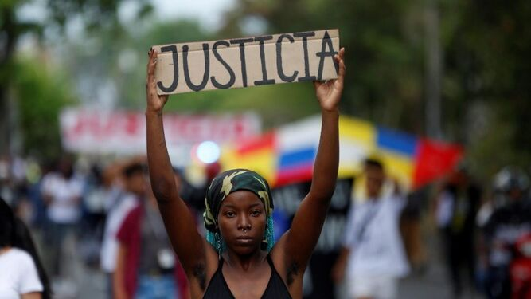
Justicia y paz en Colombia
Si en varios países de América Latina las derechas ganan espacios y echan por la borda conquistas de otras orientaciones políticas, en Colombia una derecha muy bien posicionada, ahoga la vida de los más pobres con sus políticas neoliberales -comandadas por el nefasto ministro de Hacienda que desde su llegada no ha hecho sino beneficiar a los más poderosos-. Además, todas las promesas de campaña del actual presidente, las está incumpliendo descaradamente y cada vez ahoga más la democracia porque el uribismo ha logrado ocupar todos los poderes del Estado. En este momento, la Fiscalía, la Procuraduría, la Contraloría -órganos de control- están en manos del partido de gobierno, además de tener un congreso que se pliega sin vergüenza a sus deseos.
Pero todo lo anterior se calla e incluso algunas autoridades eclesiásticas descalifican a los pocos obispos que levantan la voz para denunciar tantos atropellos. Afortunadamente, hay también una porción de colombianos que no deja de apostarle a la paz y de exigir respuestas efectivas. Entre muchas iniciativas, ayer domingo, un grupo de artistas levantó su voz para que no nos acostumbremos a la violencia o a que se le naturalice y no pase desapercibida tanta muerte y dolor. No se puede aceptar que sigan ocurriendo las masacres, menos que los niños y jóvenes sean asesinados y que la vida en Colombia no valga nada.
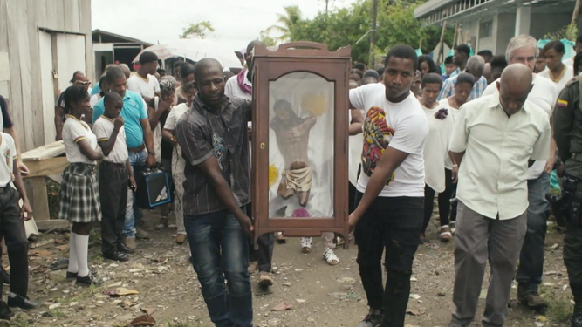
'Bojayá entre fuegos cruzados', documental dirigido por Oisín Kearney
"Afortunadamente, hay también una porción de colombianos que no deja de apostarle a la paz y de exigir respuestas efectivas"
Al relatar esta situación, mi pretensión no es hacer un análisis político porque no tengo la competencia suficiente para ello. Mi interés también es levantar la voz para decir que estas masacres no pueden seguir ocurriendo y esto no solo por el derecho a la vida que se ha de garantizar en un estado de derecho sino también porque la fe no puede ser ajena a todo esto. ¿Qué hacemos los creyentes? ¿nos duelen estas masacres? ¿las denunciamos? ¿exigimos que se investiguen? ¿pedimos respeto por la vida de nuestros jóvenes? No veo a muchos creyentes comprometidos con esta realidad. Los veo afanados por volver a los templos -lo cual es legítimo- pero parece que la espiritualidad que les está haciendo tanta falta es la de celebrar ritos para pedir la protección divina ante el coronavirus pero no echan en falta la espiritualidad de la vida, esa a la que “le duele desde las entrañas” la realidad del prójimo asaltado en el camino -como lo relata la parábola del Buen Samaritano (Lc 10, 29-37) y se detiene ante ello y no sigue adelante hasta que cura sus heridas y garantiza que siga su cuidado para que efectivamente se recupere.
Definitivamente a nuestra fe católica le falta algo. No es posible que una historia tan dolorosa se siga escribiendo en un país creyente. O tal vez es posible porque el gobierno que banaliza las masacres es el que invoca a la Virgen de Chiquinquirá en sus trinos o participa de la misa en la Catedral con la complacencia de la jerarquía eclesiástica. Tal vez un gran porcentaje de creyentes viven así su fe. Definitivamente no es el covid el que impide vivir la fe, son esas comprensiones de espiritualidad, alejadas de la vida concreta, las que permiten que en el país del “sagrado corazón”, la vida valga tan poco y no haya muchas más voces que se levanten a defenderla y protegerla.
https://www.religiondigital.org/fe_y_vida/triste-dura-realidad-vivimos-Colombia_7_2264243567.html

